佛光大學 雲來集宿舍自治會
114-2活動會議
會議記錄
開會時間：中華民國115年4月29日 星期三 19時50分
開會事由：114-2內務檢查檢討會議
主席：楊玉婷
會議記錄者：劉靜蕙
出席人員：楊玉婷、劉靜蕙、楊凱婷、楊芷瑄、李佩慈、曾郁婷、劉韻佳
請假人員：
列席人員：
一、​主席報告

二、​會議討論

提案一：內務檢查檢討會議
說明：召開內務檢查檢討會議，檢視活動執行情形並提出改善建議
決議：

檢討會議

一籌：工作人員告知內務活動無法出席(內務檢查已提早公布日期)
二籌：回饋表單未完成、臨時通知抽查抽風機、未說當日是否需晚點名、回饋表單有誤(選項複選)、忘發打掃標準
行前：忘記印QRcode、未提前幾日廣播
活動中：無

三、會議照片

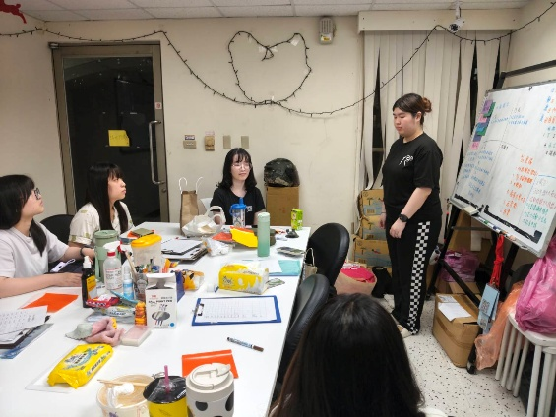
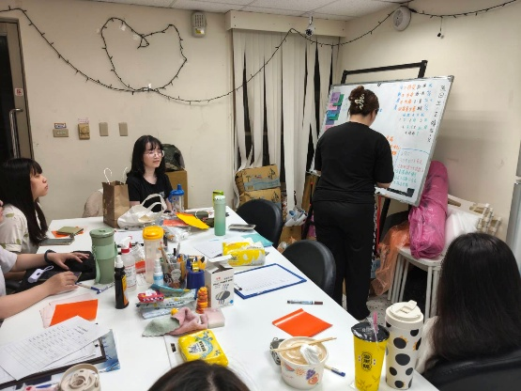
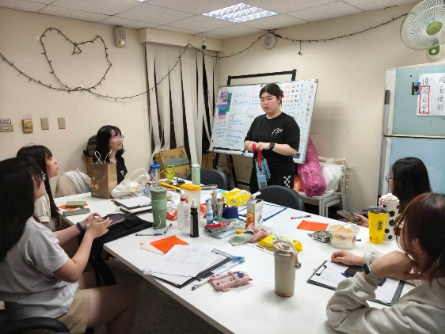
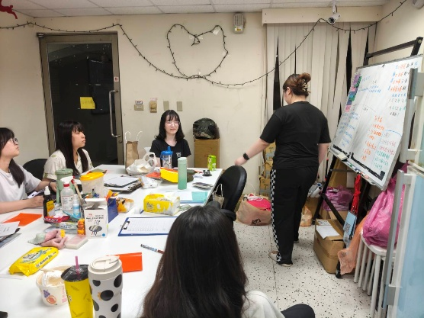

四、散會：21時02分

